PERNYATAAN KEASLIAN TULISAN

Saya yang bertanda tangan di bawah ini:
Nama : Amalia Muwwafiq Pramesti
Nim : P17440213024
Program studi : D-III Teknologi Bank Darah
Jurusan Analisis Farmasi dan Makanan Politeknik Kesehatan Kemenkes Malang

Menyatakan dengan sebenarnya bahwa Laporan Tugas Akhir yang peneliti tulis ini benar-benar merupakan hasil karya peneliti sendiri bukan merupakan pengambilan tulisan atau pikiran orang lain yang peneliti akui sebagai hasil tulisan atau pikiran peneliti sendiri.

Mengetahui, | Malang, 9 September 2024
Pembimbing Utama | Yang Membuat Pernyataan
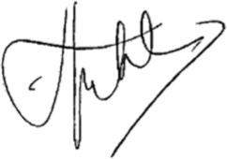 | 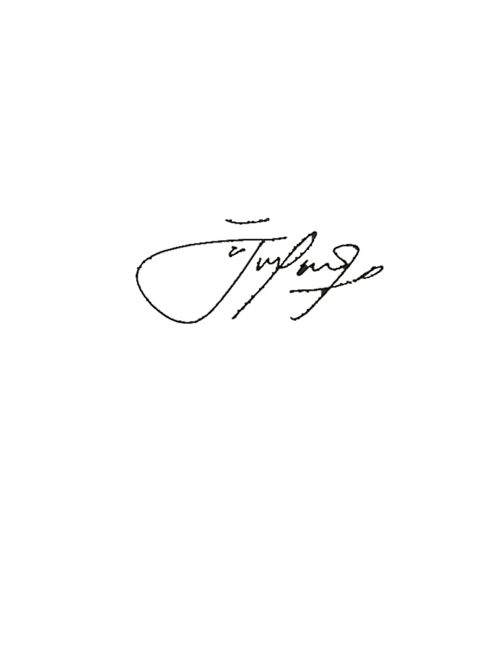
Nia Lukita Ariani. S.Si.,M.Sc. | Amalia Muwwafiq Pramesti
NIP. 198910012020122004 | NIM. P17440213024

